4月12日教研活动通知

2018年3月22日，阿里巴巴的高杰老师带来了全面的、概括性的人工智能知识，使参与活动的教师收益颇丰，同时，也带来了大家希望深入了解和学习人工智能技术的需求，为此，将在22日讲座的基础之上，举办人工智能技术深度解析的专家讲座活动，具体安排如下。

- 活动时间
2018年4月12日（周四）上午9:00—11:00
- 活动地点（交通示意图参见附录）
中科院自动化所 智能化大厦三层学术报告厅（海淀区中关村东路95号）
- 活动内容
- 讲 座：《解析人工智能（一）》
- 讲座安排
序号 | 内容 | 主讲人
1 | 人工智能概述 | 孙哲南  中科院自动化所 副总工程师  生物识别产业技术创新战略联盟秘书长
2 | 脑认知科学与机器学习 | 张森  中科院自动化所 工程师  人工智能与机器人教育联合实验室副主任

- 参加人员：中学信息技术教师

北京教育学院宣武分院
技术教研部
2018年4月9日

附录1：交通示意图
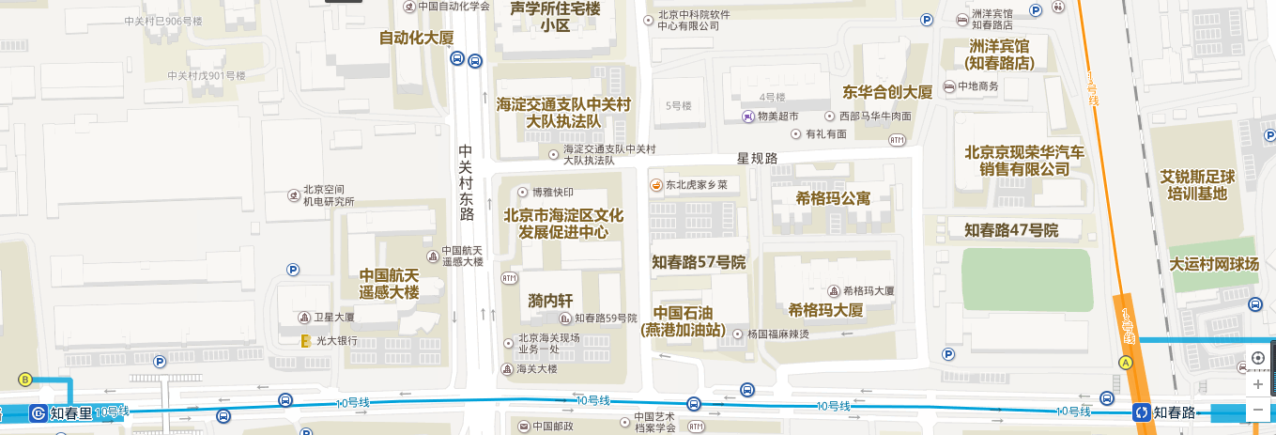
去这里
地图链接：http://j.map.baidu.com/YiMhq
注：
  - 乘坐86路;601路;611路;630路;634路;660路;特19路;运通109线至“白塔庵北”下，路西。
到中科院自动化所后，从面街的大楼穿过，即可达到路南的“智能大厦”

